**Московский государственный технический**

**университет им. Н.Э. Баумана**

Факультет «Информатика и системы управления»

Кафедра ИУ5 «Системы обработки информации и управления»

Курс «Парадигмы и конструкции языков программирования»

Отчет по лабораторной работе №2

«Расстояние Левенштейна»

|  |  |  |
| --- | --- | --- |
| Выполнил: |  | Проверил: |
| студент группы ИУ5-31Б |  | преподаватель каф. ИУ5 |
| Сомов Кирилл |  | Гапанюк Ю. Е. |
| Подпись и дата: |  | Подпись и дата: |
|  |  |  |

Москва, 2023 г.

Задание

Написать программу, находящую расстояние Левенштейна для двух слов.

Вывод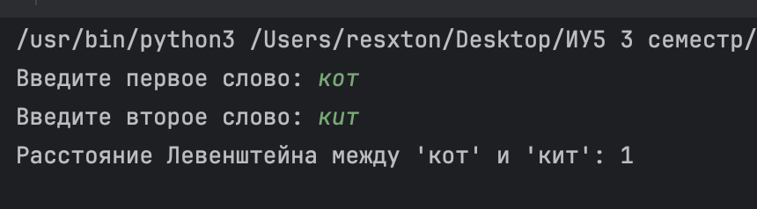

Действительно, расстояние Левенштейна для слов кит и кот равно 1.

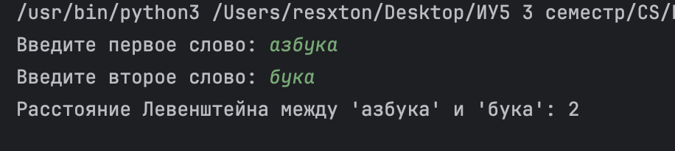

Действительно, расстояние Левенштейна для слов азбука и бука равно 2.